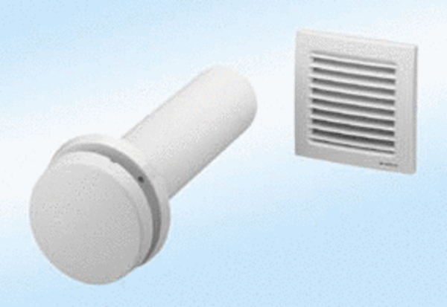Приточный элемент, нерегулируемый ZE10-ITКомплект поставки: 1 штукАссортимент: D
Номер артикула: 0152.0036Изготовитель: MAICO

